Лабораторная работа №7

Дисциплина: Архитектура компьютера

Комягин Андрей Николаевич

Содержание

# 1 Цель работы

Изучить команды условного и безусловного переходов. Приобрести навыки написания программ с использованием переходов. Познакомиться с назначением и структурой файла листинга.

# 2 Выполнение лабораторной работы

Создадим каталог для программ лабораторной работы 7. Создадим в нем файл **lab7-1.asm**(рис. 1).

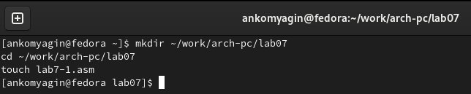

Figure 1: Создание каталога

Заполним файл в соответствии с листингом **7.1**. Создадим исполняемый файл и запустим его (рис. 2).

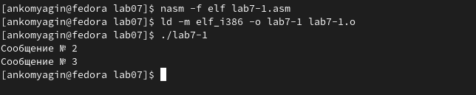

Figure 2: Работа программы 7.1

Изменим текст программы в соответствии с листингом **7.2**. Результат работы программы (рис. 3).

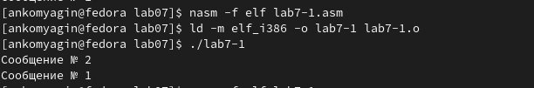

Figure 3: Работа программы 7.2.1

Изменим текст программы так, чтобы вывод программы был в порядке: **сообщение №3 - №2 - №1** (рис. 4).

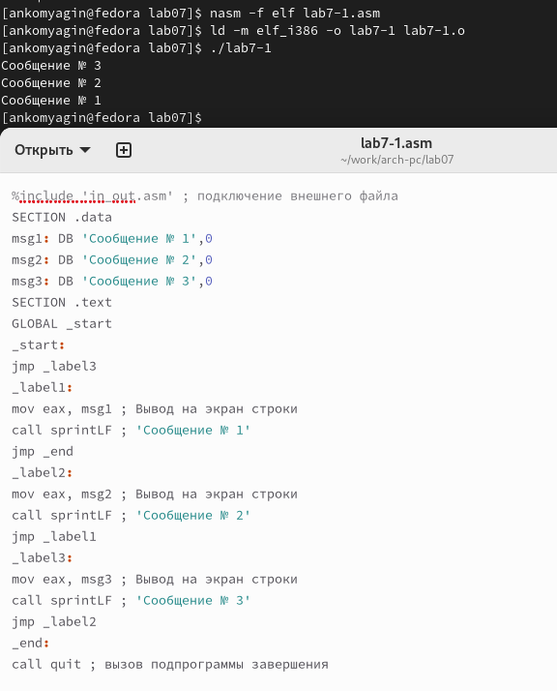

Figure 4: Работа программы 7.2.2

Создадим новый файл. Заполним его в соответствии с листингом **7.3** и проверим работу (рис. 5).

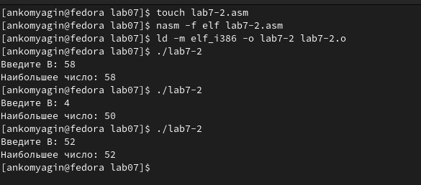

Figure 5: Работа программы 7.3

Создадим файл листинга из файла **7-2**. Получить файл листинга можно, указав ключ -l и задав имя файла листинга в командной строке. Ознакомимся с форматом.

Объясним 3 строки (рис. 6).В строке 14 происходит вычитание значения из регистра eax значения из регистра ebx. Результат вычитания сохраняется в регистре eax. В строке 15 происходит возврат значения из регистра ebx в стек, а в строке 16 это значение используется для выполнения команды pop, которая извлекает значение из стека и помещает его в регистр ebx.

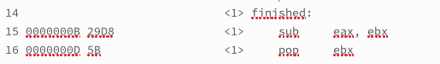

Figure 6: Строки для объяснения

Удалим один операнд. Выполним трансляцию и посмотрим результат (рис. 7).

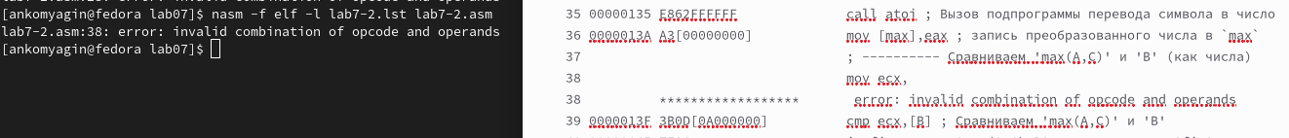

Figure 7: Строки для объяснения

## 2.1 Самостоятельная работа

**Вариант 7**

1. Напишем программу для нахождения наименьшей целочисленной переменной. Создадим программу и проверим её работу. Тестовые данные **45,67,15** (рис. 8).

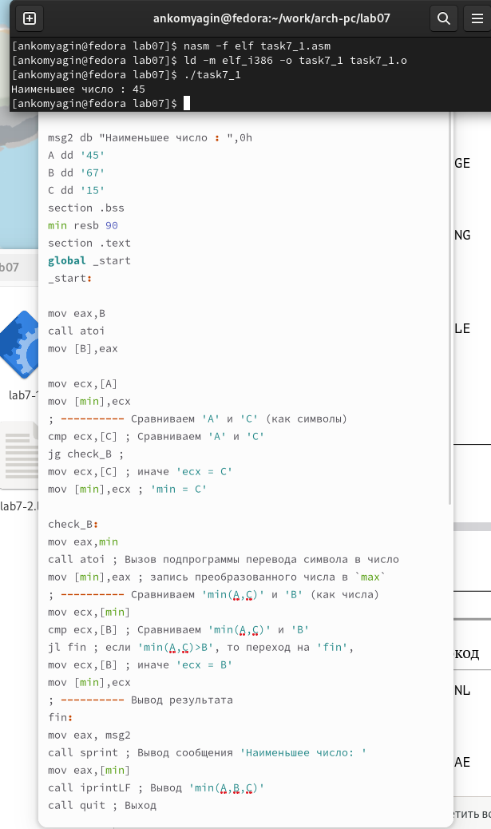

Figure 8: Задание 1

1. Напишем программу, определяющая значение функции. **f(x) = 6a, при x = a** и **f(x) = a + x, при x != a** (рис. 9).

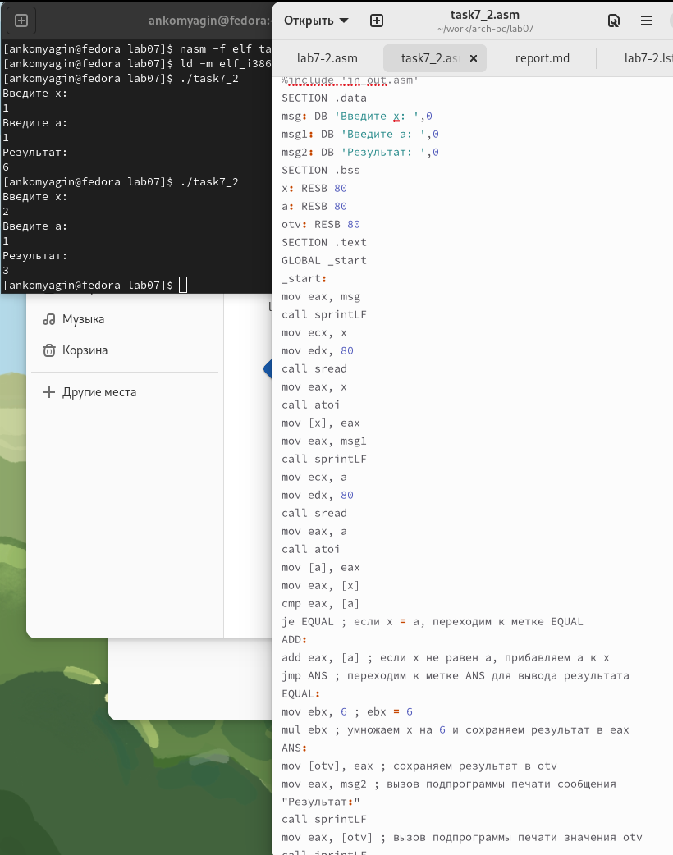

Figure 9: Задание 2

# 3 Вывод

В ходе работы я изучил команды условного и безусловного переходов. Приобрел навыки написания программ с использованием переходов. Познакомился с назначением и структурой файла листинга.